ГОСУДАРСТВЕННОЕ БЮДЖЕТНОЕ ПРОФЕССИОНАЛЬНОЕ

ОБРАЗОВАТЕЛЬНОЕ УЧРЕЖДЕНИЕ

КРАСНОДАРСКОГО КРАЯ

«СОЧИНСКИЙ ПРОФЕССИОНАЛЬНЫЙ ТЕХНИКУМ»

**Разработчик:**

**Никитина Светлана Ивановна**

**Преподаватель спец. дисциплин**

**г. Сочи 2024 г.**

**ТЕМА: «Устройство учебного полигона для специальности «Электроснабжение»**

Сегодня, уровень профессиональных знаний студентов должен отвечать не только требованиям современного, динамически меняющегося рынка труда, но и предполагает умение работать в условиях непрерывной модернизации технологий производства, ориентировать выпускников профессиональных учебных заведений на создание собственного дела. Перед нами стоит задача осуществлять такую профессиональную подготовку, которая отвечала бы не только современному состоянию производства, но и перспективам его развития.

Одной из насущных проблем, требующих первоочередного решения в организации учебного процесса, является оснащенность его учебными пособиями и образцами современной техники. Для решения этой проблемы при подготовке техников-электриков организован учебный полигон.

В целом, данная территория должна способствовать повышению методической компетентности обучающихся, поиску методов и способов улучшения материально-технического оснащения рабочих мест в соответствии с ФГОС СПО, а следовательно и повышению качества обучения.

Учебный полигон – это специально оборудованный учебный объект, расположенный на местности (открытой территории производственного корпуса Сочинского профессионального техникума), укомплектованный необходимым производственным оборудованием, приспособлениями, инструментом, техническим инвентарём и т.п., а также оснащённый материально-техническими, учебно-методическими и информационно-коммуникативными средствами обучения, которые необходимы для освоения конкретных учебных дисциплин, междисциплинарных курсов (далее МДК) и для прохождения учебных практик (далее УП) по специальностям среднего профессионального образования в полном соответствии с действующим федеральными государственными образовательными стандартами среднего профессионального образования по программам подготовки специалистов среднего звена, учебными планами и рабочими программами

На учебном полигоне проводятся учебная, воспитательная, научная и внеурочная работа со студентами, а также методическая работа по учебным дисциплинам и профессиональным модулям с целью повышения эффективности и результативности образовательного процесса.

Учебный полигон – это средство, обеспечивающее:

− формирование у студентов общих и профессиональных компетенций, знаний, умений, практического опыта и творческого потенциала на практических занятиях, во время прохождения учебных практик.

− научную организацию труда студентов и преподавателей в процессе реализации обучения.

Основные направления функционирования учебного полигона:

*− учебное:* знакомство, изучение, получение навыков работы с производственным оборудованием, получение навыков работы по исправлению дефектов и неисправностей оборудования, трансформаторных подстанций (ТП), распределительных устройств (РУ) и воздушных линий электропередач (ВЛЭ), в соответствии с требованиями ФГОС СПО;

*− методическое:* разработка рекомендаций по реализации практической составляющей

Учебных дисциплин, МДК при проведении теоретических, практических занятий и учебных

практик.

На территории учебного полигона проводятся:

− практические занятия;

− учебная практика;

− текущий контроль успеваемости;

− конкурсы профессионального мастерства по профессиям;

−экскурсии для школьников;

− занятия, воспитательного характера с целью формирования чувства значимости будущей профессии;

− итоговый демонстрационный экзамен.

**Общий вид учебного полигона**

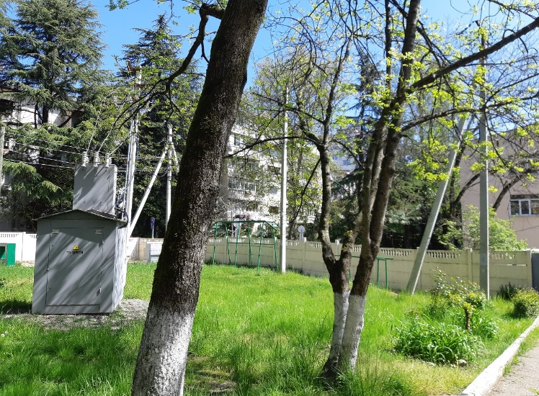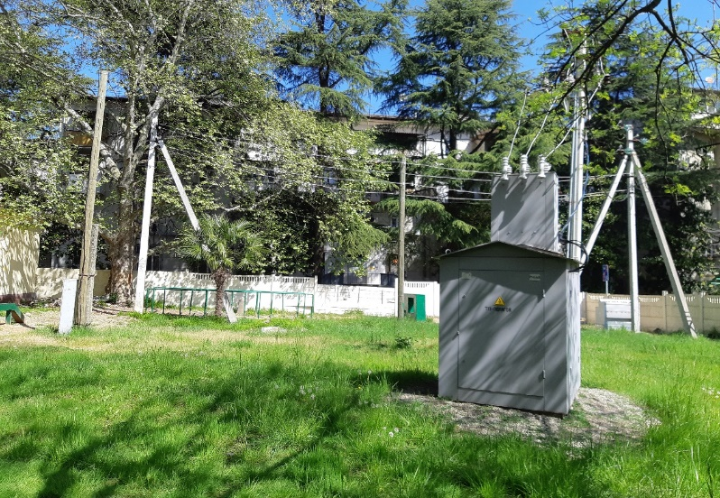

В итоге можно говорить о [введение в действие](https://pandia.ru/text/category/vvod_v_dejstvie/) полноценной площадки по получению и отработке навыков монтажа и обслуживания трансформаторных подстанций. В перспективе планируется продолжить насыщать полигон [учебными пособиями](http://www.pandia.ru/text/category/uchebnie_posobiya/), совершенствовать учебно - методическое обеспечение. По мере выхода новых нормативных документов министерства образования,  планирования учебно-воспитательного процесса, [деятельности преподавателей](http://www.pandia.ru/text/category/deyatelmznostmz_prepodavatelej/), можно вносить коррективы в организацию рабочих мест.

В конечном итоге введение таких комбинированных учебных площадок делает учебный процесс более наглядным,  практикоориентированным и эффективным.

Такая система обучения профессиональных модулей на учебно-тренировочном полигоне приводит к эффективному результату. Обучение на учебно-тренировочном полигоне помогает обучающимся легко усвоить теорию и освоить практические навыки работы обучающихся по специальности «Электроснабжение (по отраслям)».

